API-сервис управления заметками «Карандаш»

Визуальное представление:
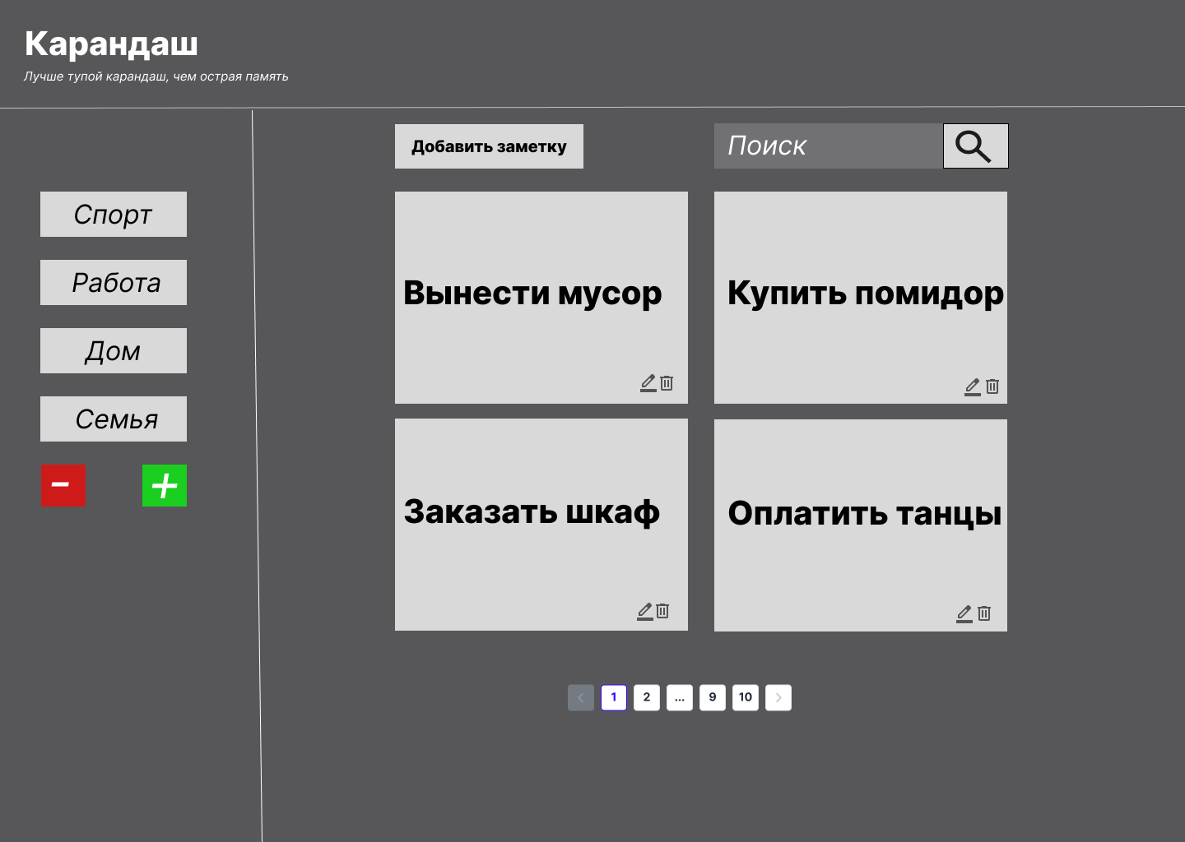
Анализ и оценка.
Планируемый стек: Laravel(Backend) + Vue(Frontend) + Inertia+TailwindCSS
База: PostgreSQL
Разработка Backend:
1) Проектировние базы данных — рисуем диаграмму - 60 мин
2) Создание миграций, моделей и связей между ними - 60 мин
3) Тестирование базы данных, заполнение фейковыми данными - 60 мин
4) Создание авторизации и регистрации и пропишем что бы не авторизованные пользователи не могли заходить и добавлять заметки (возьмем из коробки) — 60 мин
4) Создание CRUD для управление заметками(Контроллеры, реквесты) - 120 мин
5) Создание поиска по тексту заметки - 60 мин.
6) Создание поиска по тегам — 60 мин.
7) Создание пагинации — 60 мин
8) Создание документации и описания — 60 мин
Разработка Front:
1) Создание структуры верстка -60 мин.
2) Создание компонента сайд бар — 60 мин
3) Создание компонента заметка — 60 мин.
4) Тестирование настройка плавности и.т.д. — 60 мин

Итого: 14 часов работы.
Срок выполнения до 9.09.2024 г.

